支部工作简报

（创先争优活动专题）

第36期

基础部党总支 2012年10月25日

本期要目

□基础部召开挂职经验交流会

□基础部举办“世界城市背景下青岛会展业的目标定位
及发展策略分析”海斯曼课堂

□我和讲坛有个约会
——人文素质大讲坛品牌效应持续,大一新生再掀“抢票”热潮

□本学期第四期人文素质大讲坛成功举行

□本学期第五期（总第52期）人文素质大讲坛成功举行

基础部举办“基础教学课程
分层次教学的探索与实践”海斯曼沙龙
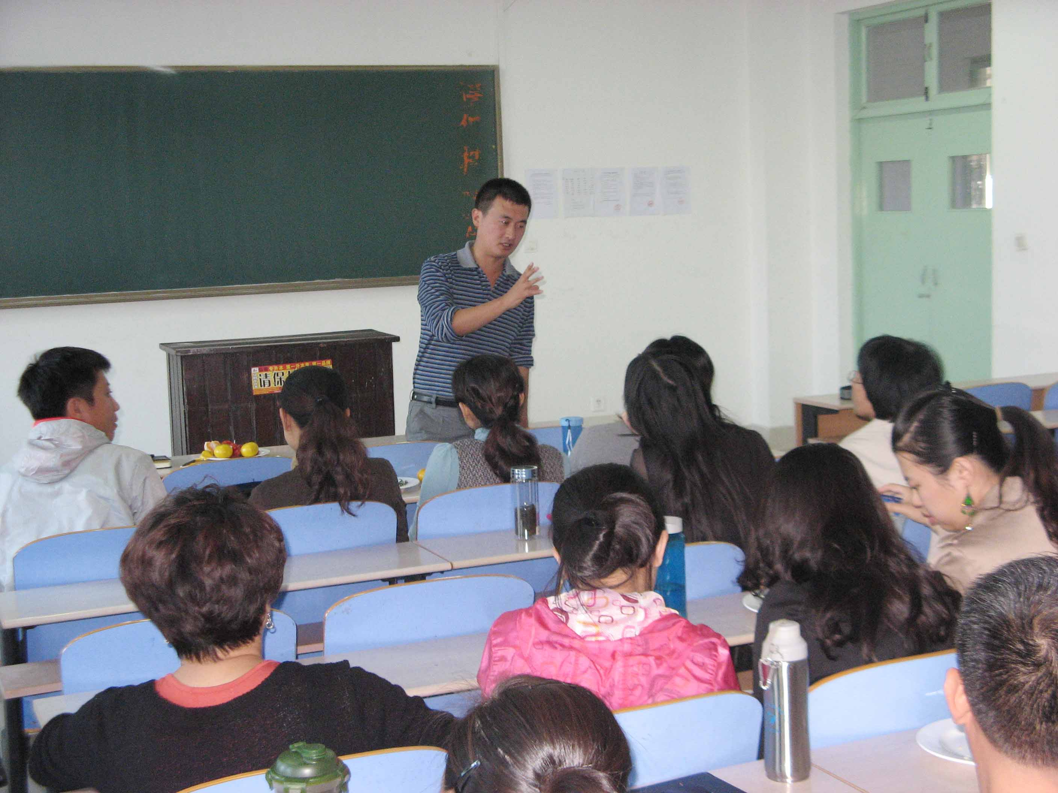
10月11日下午，基础教学部在教学楼B楼207教室成功举办了题为“基础教学课程分层次教学的探索与实践”的海斯曼沙龙。本次沙龙由基础教学部主任董瑞虎主持，科研发展处相关老师、基础教学部各教研室主任及部分教师代表参加了此次活动。
沙龙活动中，董瑞虎主任向大家介绍了“分层次教学”的提出背景和实施意义，分析了我院基础课程教学的现状，阐述了对基础课程分层次教学的观点。随后，参与活动的老师们结合自身教学实际，围绕本次沙龙的主题展开了积极的讨论，提出了建设性的意见。
通过本次沙龙，老师们对基础课程实施分层次教学进行了有益的探讨，理顺了思路，明确了方向，形成了共识，有助于分层次教学的进一步开展。

基础部举办“世界城市背景下
青岛会展业的目标定位及发展策略分析”海斯曼课堂
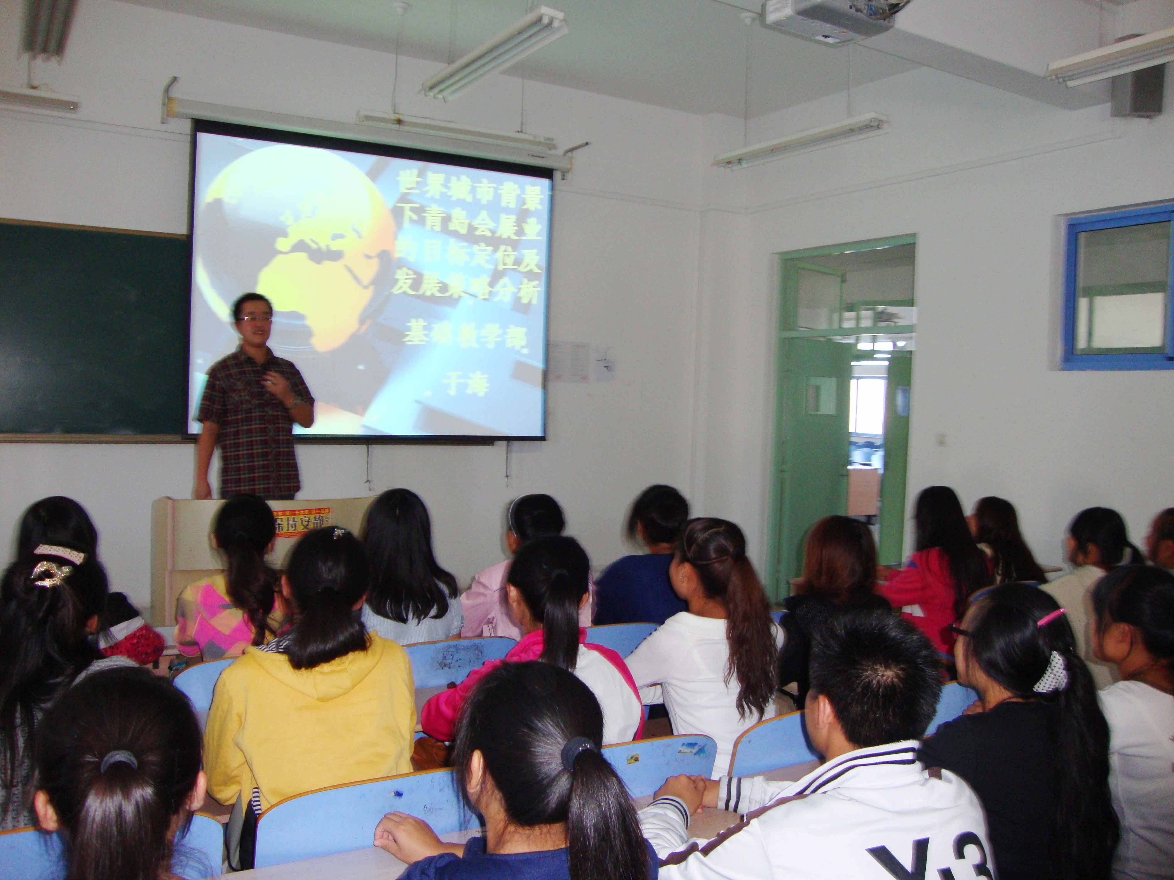
10月11日下午，基础教学部公共外语教研室于海老师在教学楼B楼410教室举办了题为“世界城市背景下青岛会展业的目标定位及发展策略分析”的海斯曼课堂。本次活动由基础教学部主任董瑞虎主持，科研发展处相关老师和旅游与酒店管理学院部分学生参加了活动。
课堂上，于海老师首先从经济实力、投资基础、金融业、城市基础设施、城市市政服务系统、第三产业和国际服务功能等方面阐述了世界城市的内涵。随后，他结合汉诺威、威尼斯和迪拜三个代表性会展城市的发展现状，探讨了世界会展城市的目标定位和发展策略。最后，于老师详细分析了青岛发展会展业的有利条件，讨论了青岛会展业的目标定位和发展策略。
此次活动开拓了学生的国际视野，培养了他们的学习兴趣和积极性，对学生今后的专业学习和实习就业将起到积极的推动作用。

我和讲坛有个约会
——人文素质大讲坛品牌效应持续,大一新生再掀“抢票”热潮
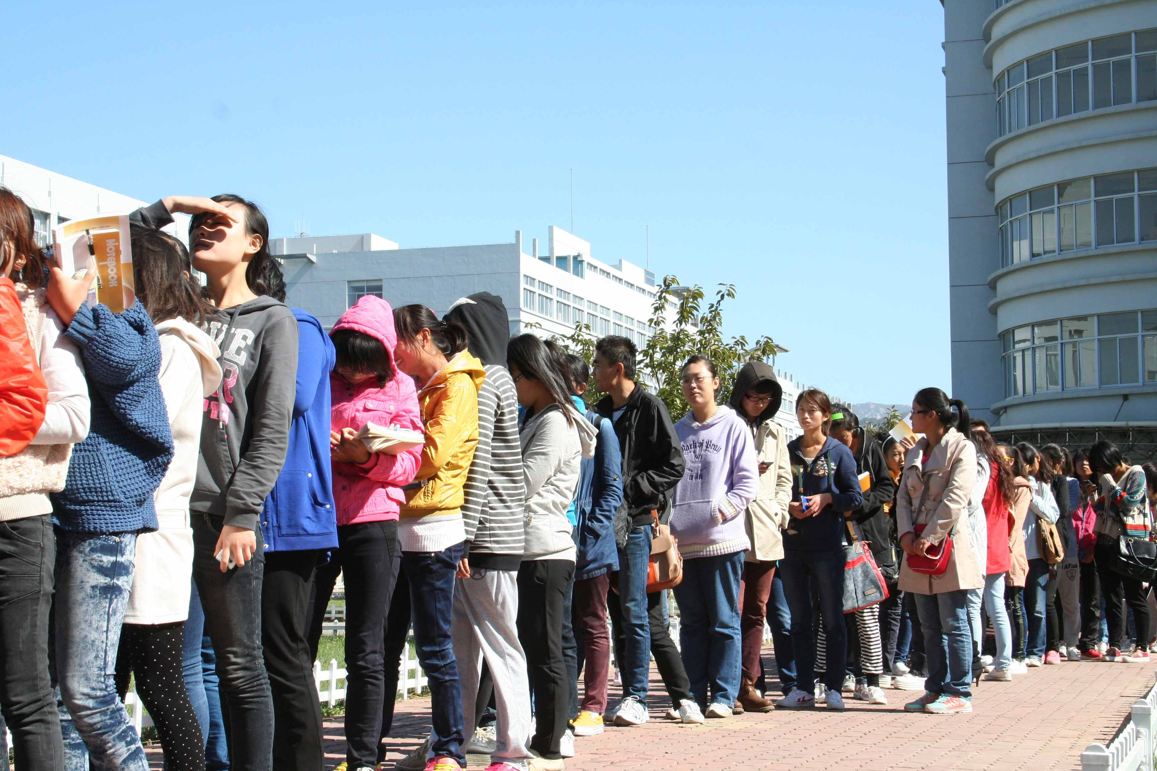
新学期，我院人文素质大讲坛活动在新生中引起了强烈反响，受到了他们的广泛关注和热烈欢迎，大一新生排队申领入场券，成为了校园里一道亮丽的风景。
10月17日中午12点，第四期人文素质大讲坛入场券在D楼118室开始正式发票。早上10点多就有学生前来排队，至中午11点半，排队长龙已到艺术楼下。排队同学踮起脚尖，焦急观望，生怕排到自己时会没有票。正式开始领票后，短短10分钟，400张入场券即被领取一空，许多同学抱憾而归，只得等待下一期再来领取。整个领取过程平稳、有序。
学院启动的“人文素质大讲坛”活动，是全面推进素质教育的有益实践，也是学院“双结构、双课程”特色素质教育体系的有效载体。大一新生对人文素质大讲坛活动的高涨热情得益于各二级学院、辅导员老师对“双结构、双课程” 特色素质教育体系的贯彻与执行，以机制促执行，从执行中得效益。通过“双结构、双课程”教育体系，促进了学生专业能力、方法能力和社会能力的协调发展，有效地提升了学生的综合职业能力。
本学期第四期人文素质大讲坛成功举行
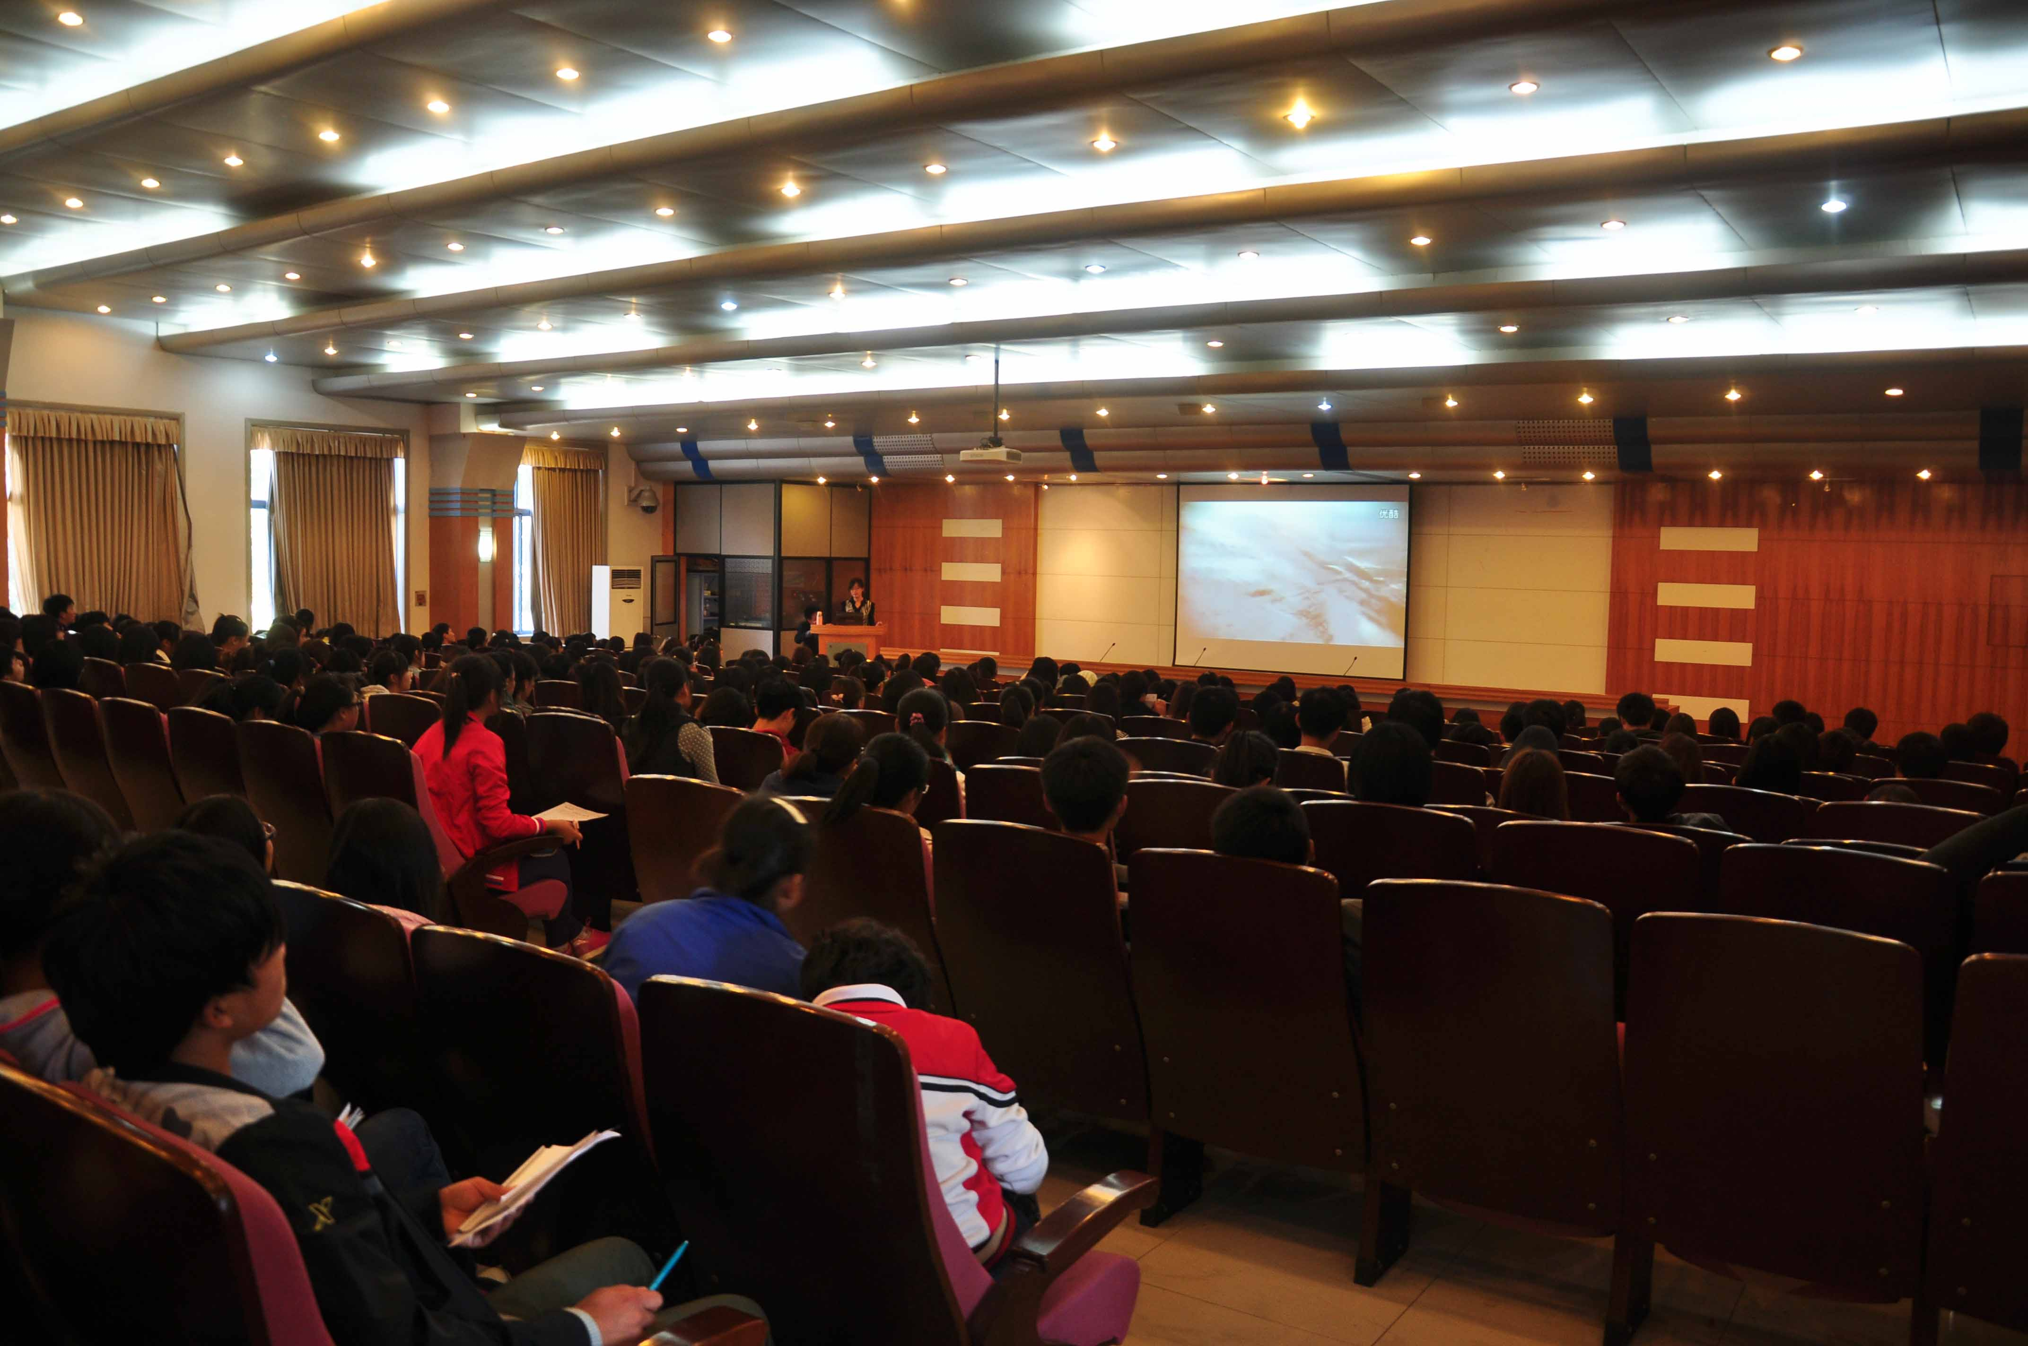
10月18日下午，本学期第四期人文素质大讲坛在学术报告厅成功举行。本期的主讲嘉宾是来自基础部公共外语教研室的张萌老师。张老师以《走进俄罗斯——倾听伏尔加河的声音》为题，为到场同学奉上了一场精彩讲座。
讲座伊始，张老师通过一段宣传片，让同学们欣赏了俄罗斯的别样风情。随后，她向同学们讲述了俄罗斯的基本概况、节日传统、风土人情等，并带领同学们领略了俄罗斯首都莫斯科红场和俄罗斯母亲河伏尔加河的魅力。讲座最后，张老师通过“俄语我会说”这一环节与现场同学进行了精彩互动。
此次讲座让同学们增长了见识，开拓了视野，同时也感受到了异国文化的魅力。

本学期第五期（总第52期）人文素质大讲坛成功举行
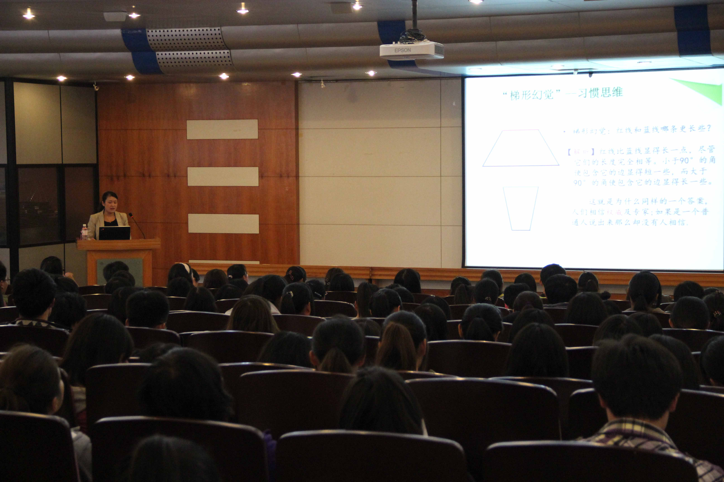
10月25日下午，由基础部数学教研室主任牛静老师主讲的本学期第五期（总第52期）人文素质大讲坛在学术报告厅成功举行，牛老师以《工欲善其事必先利其器——创新思维与创新技法训练》为题，为同学们呈上了一场精彩讲座。
讲座伊始，牛老师通过对“奥林匹克商业之父”彼得·尤伯罗斯的介绍，让同学们了解到创新的重要性。随后，她向同学们讲述了思维定式、心理暗示、习惯思维等传统固定思维模式，并让同学们学习了相似联想、对比联想等创新思维模式。讲座最后，牛老师通过提问的方式与同学们进行了互动。
讲座在同学们热烈的掌声中结束。本次讲座让同学们了解了创新思维的重要性以及训练方法，有利于同学们在今后的学习和生活中打破传统固定的单向线性思维模式，多角度、创造性的思考问题。

